Отчет о классном часе «Правила дорожного движения»

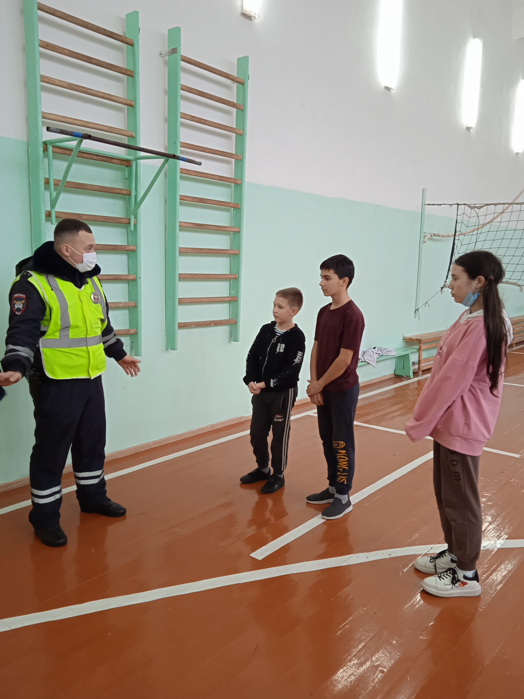

02.12.2021 года проведен классный час с 5-6 классом по теме «Соблюдение ПДД - обязанность каждого гражданина ». Соблюдение ПДД – закон сохранения жизни. С этим нельзя не согласиться. Однако статистика гласит: примерно три четверти всех ДТП происходит с участием детей. С ребятами Чеботов Андрей Александрович – лейтенант полиции инспектор ДПС повторил правила дорожного движения пешком, на велосипеде, на самокате, на роликах и скейтборде, находить наиболее безопасный путь от дома до школы.
